Praha, 4. června 2025

tisková zpráva

**Finanční jistota Čechů slábne. Komfortní hranice rezervy opět vzrostla**

**Jak ovlivňuje vysoká cenová setrvačnost a geopolitické napětí finanční situaci Čechů? Kolik mají průměrně našetřeno a pod jakou hranici jim nesmí klesnout okamžitá finanční rezerva? Třetí vlna BNP Paribas Cardif indexu jistoty, který pro pojišťovnu realizuje agentura Ipsos, představuje, jaké jistoty a rizika Češi v dalším roce pociťují.**

BNP Paribas Cardif index jistoty vyjadřuje, jak se Češi cítí zabezpečeni ve čtyřech základních oblastech – domov a rodina, finance, práce a zdraví. *„Index se v letošním roce po mírném zlepšení propadl na 42 bodů z celkových 100. Toto snížení sledujeme ve všech pilířích, přičemž největší propad zaznamenal pilíř zdraví (39 bodů). Největší ,krizi‘ opět vidíme v oblasti duševního zdraví mladých lidí. Starší generace naopak není spokojena se svým fyzickým stavem a obavy z vážných zdravotních komplikací mezi Čechy rostou,“* popisuje specialista pro finanční trh výzkumné agentury Ipsos Michal Kormaňák.

V rámci pilíře financí, který je teď na 40 bodech, lze pozorovat další změny ve vnímání finanční rezervy: „*Již minulý rok jsme sledovali zvýšení komfortní finanční hranice, tedy částky, pod kterou Češi průměrně nechtějí klesnout s okamžitou peněžní rezervou. Letos tato částka dosahuje bezmála 60 tisíc korun, i přesto 14 procent lidí nadále nemá žádnou finanční rezervu. Z naspořených financí by 24 procent vyžilo 1 až 3 měsíce, 26 procent déle než půl roku,*“ uvádí obchodní ředitel BNP Paribas Cardif Pojišťovny Martin Steiner a dodává: *„Oproti minulé vlně výzkumu vidíme i nižší procento Čechů, kterým finanční rezerva přináší jistotu – 22 vs. 27 procent.“*

Situaci shrnuje a uvádí do souvislostí i ekonom Lukáš Kovanda: *„Tuzemské domácnosti stále i dnes pociťují palčivou nejistotu stran možného neblahého dopadu na vlastní peněženku. Proto ty z nich, které si to mohou dovolit, spoří o poznání více než před rokem 2020. Chtějí tak být lépe připraveny na možné otřesy v geopolitické, makroekonomické nebo technologické oblasti, případně lépe čelit možným nepředvídatelným dějům typu globální pandemie, jakou byla ta covidová. Nejistota ohledně těchto oblastí tak má nejen psychosociální, nýbrž právě i ekonomický rozměr. Protože, například, pokud by lidé nespořili nyní o tolik více než před rokem 2020, celková spotřeba domácností v Česku by byla citelně vyšší, takže i růst tuzemské ekonomiky by byl výraznější.“*

Existenciální nejistota se odráží i v pilíři práce, který stojí na 42 bodech. Polovina zaměstnaných Čechů si vystačí s jedním příjmem, tři z deseti zaměstnanců mají ke své aktuální práci další přivýdělek, nejčastěji se jedná o brigádu nebo druhý zkrácený úvazek. Zbylých 19 procent si další přivýdělek plánuje najít.

Pilíř domova a rodiny pak letos dosahuje hodnoty 46 bodů. *„Češi dlouhodobě spoléhají na rodinu, 60 procent například počítá s tím, že jim právě rodina pomůže v případě nenadálé finanční situace. Rodina je také první volbou pro radu či pomoc, pokud lidé mají obavy z financí nebo z budoucnosti,“* shrnuje Martin Steiner.

Posledním pilířem indexu je zdraví, které se opět umístilo nejníže, tentokrát s 39 body. Velkým tématem zůstává duševní zdraví, kdy se oproti starší generaci mladí lidé cítí stále emocionálně a psychicky nevyrovnaní. Celkem 41 procent mladých ve věku od 18 do 24 let si nemyslí, že jsou psychicky zdraví, starší ve věku od 55 do 65 zase častěji nejsou spokojeni se svým zdravotním stavem (48 procent). Roste také počet Čechů, kteří se obávají zdravotních potíží vyžadujících hospitalizaci, letos jich je 57 procent.

**Hlavní závěry třetí vlny výzkumu:**

1. BNP Paribas Cardif index jistoty poklesl na hodnotu 42 bodů. K poklesu došlo ve všech měřených pilířích.
2. Pokles v indexu jistoty souvisí především s nárůstem očekávání rizik v budoucnosti a klesajícím propojištěním v oblastech pojištění domácnosti a životního pojištění.
3. Narůstá podíl lidí, kteří se do budoucna obávají zdravotních potíží vyžadujících hospitalizaci.
4. Komfortní finanční hranice, pod kterou lidé říkají, že jim není příjemné, když jim klesne finanční rezerva, narostla na 59 500 Kč. Přitom hladina aktuální finanční rezervy i velikost měsíčních úspor zůstává v čase neměnná.

*BNP Paribas Cardif Pojišťovna průzkum realizovala již potřetí a plánuje ho i nadále opakovat. Aktuální výzkum byl realizován metodou CASI prostřednictvím on-line panelu agentury Ipsos Populace.cz a sběr dat probíhal v březnu 2025. Účastnilo se ho 1 500 respondentů starších 18 let.*

**PŘÍLOHA**

**Grafika č. 1**

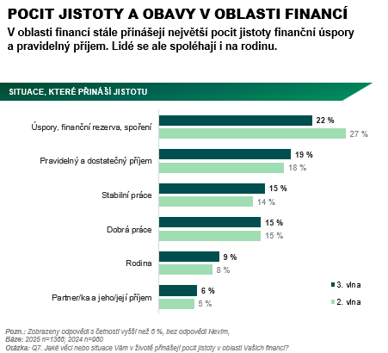

*Zdroj: BNP Paribas Cardif index jistoty*

**Grafika č. 2**

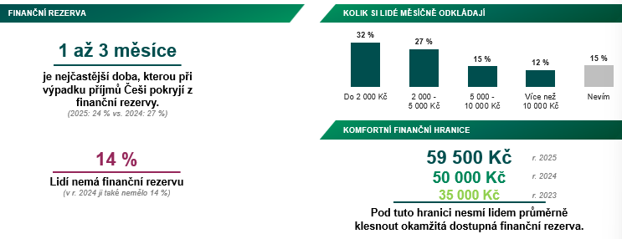

|  |  |
| --- | --- |
| *Zdroj: BNP Paribas Cardif index jistoty* |  |

**Grafika č. 3**

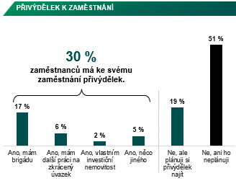

*Zdroj: BNP Paribas Cardif index jistoty*

**Grafika č. 4   
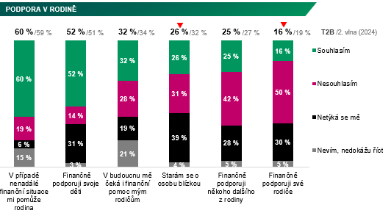**

*Zdroj: BNP Paribas Cardif index jistoty*

# O BNP Paribas Cardif Pojišťovně

BNP Paribas Cardif Pojišťovna vstoupila na český trh v roce 1996 jako první pojišťovna specializovaná na pojištění schopnosti splácet finanční závazky v oblasti bankopojištění. Již 29 let poskytuje produkty a služby, které klientům zajistí pocit bezpečí a jistoty v neočekávaných a těžkých životních situacích. Kromě již zmíněného pojištění schopnosti splácet finanční závazek nabízí například pojištění internetových rizik, platebních prostředků a osobních věcí, pravidelných výdajů, prodloužené záruky, nahodilého poškození a krádeže, domácnosti či úrazové pojištění. Patří do renomované finanční skupiny BNP Paribas, jejíž součástí je i BNP Paribas Cardif, 100% vlastník BNP Paribas Cardif Pojišťovny. V soutěži Finparáda – Finanční produkt roku 2024 obsadila v kategorii Pojištění schopnosti splácet spotřebitelský úvěr druhou a třetí příčku. Bodovala i v kategorii Pojištění schopnosti splácet hypoteční úvěr, kde rovněž získala druhé a třetí místo. V roce 2023 se BNP Paribas Cardif Pojišťovna umístila na 3. místě v soutěži Mastercard Banka roku, a to v kategorii Zodpovědná pojišťovna. Více na [www.cardif.cz](http://www.cardif.cz).

**Kontakt pro média:**

Alena Šopov

Brand & Communication Manager

BNP Paribas Cardif Pojišťovna, a.s.

Boudníkova 2506/1, 180 00 Praha 8

Tel.: +420 773 632 270

E-mail: alena.sopov@cardif.com

Jana Kokešová  
Account Manager  
Stance Communications, s.r.o.

Jungmannova 750/34, 110 00 Praha 1  
Tel.: +420 602 434 733  
E-mail: jana.kokesova@stance.cz

**Press kit ke stažení:**

